# RELATÓRIO DE ATIVIDADES GERENCIAIS E MONITORAMENTO DE INDICADORES

## (MÊS DE MAIO DE 2021)

**RELATÓRIO MENSAL DAS ATIVIDADES GERENCIAIS, E DEMONSTRAÇÕES DE CUMPRIMENTO DE METAS E INDICADORES REFERENTES AO MÊS DE MAIO**

## DE 2021, em cumprimento ao Contrato de Gestão nº 08/2021-SES/GO, que estabelece o compromisso entre as partes para o gerenciamento, operacionalização e execução das ações e serviços de saúde no HOSPITAL ESTADUAL DE URGÊNCIAS DA REGIÃO SUDOESTE DR. ALBANIR FALEIROS MACHADO - HURSO,

**para os fins que se destina.**

# MEMBROS DO IPGSE

## CONSELHO DE ADMINISTRAÇÃO DA INSTITUIÇÃO

Adalberto José da Silva

André Luiz de Araújo Cervantes Arício Vieira da Silva

Edson Alves da Silva Leonardo Vieira Campos Luciano Monteiro Lima Luiz Egídio Galetti

## CONSELHO DE ADMINISTRAÇÃO ESPECÍFICO DA SAÚDE EM GOIÁS

Flávio Vieira de Faria Henrique Hiroto Naoe José Edward Barberato Karla Eliani Blau

Marcelo Sanches da Costa Carvalho Márcia Martins Leão Besi

Marina Porto Ferreira Junqueira Thiago dos Santos Souza Ricardo Abou Rjeili

## CONSELHO FISCAL

Benjamin José Pinto de Oliveira Gustavo César Minelli Martins Lara Santux Andrade Carrijo Lucilene Tavares Medeiros

Márcia Maria Campos Monteiro Lima Nybia de Freitas Silva

## DIRETORIA EXECUTIVA

Eduardo Pereira Ribeiro – Diretor Presidente

Parisi Mário Vittório – Diretor Administrativo Financeiro Luiz Antônio Anacleto Brasileiro – Diretor Executivo

## SUPERINTENDÊNCIAS

Eduardo Pereira Ribeiro – Superintendente Geral

Arialdo Frazão Júnior – Superintendente Administrativo Financeiro

## GESTÃO DA UNIDADE HOSPITALAR HURSO

Ubyratan Gonzaga Coelho – Diretor Geral – Acumulando funções de Diretor Técnico

Fabierry Camargos Junqueira – Diretor Assistencial e Multiprofissional Murilo Almeida e Silva – Superintendente Operacional e Administrativo.

# SUMÁRIO

1. APRESENTAÇÃO 5
2. IDENTIFICAÇÃO E DESCRIÇÃO DOS SERVIÇOS 5
3. ATIVIDADES REALIZADAS 10
4. METAS E INDICADORES 14
   1. Internações (Saídas Hospitalares) 14
   2. Atendimento à Urgências Referenciadas (âmbito hospitalar) 15
   3. Atendimento Ambulatorial 16
   4. Apresentação de Autorização de Internação Hospitalar (AIH). 18
   5. Atenção ao Usuário – Resolução de Queixas e Pesquisas de Satisfação. 19
   6. Controle de Infecção Hospitalar. 19
   7. Taxa de Mortalidade Operatória 20

6 Dados Estatísticos de Metas Complementares 20

## APRESENTAÇÃO:

Em cumprimento às determinações constantes no Contrato de Gestão nº 08/2021-SES/GO firmado, em caráter emergencial, entre a Secretaria de Estado da Saúde de Goiás – SES/GO e o Instituto de Planejamento e Gestão de Serviços Especializados – IPGSE, para a gestão e operacionalização do Hospital Estadual de Urgências da Região Sudoeste Dr. Albanir Faleiros Machado – HURSO, se apresenta nesta oportunidade o Relatório das Atividades Gerenciais, Metas e Indicadores, de acordo com o que determina o Anexo Técnico I – Especificações Técnicas e Descritivo de Serviços, Anexo Técnico II – Estimativa de Produção e Anexo III – Indicadores e Metas de Qualidade/Desempenho.

O IPGSE, gestor do HURSO, possui personalidade jurídica de direito privado, sem finalidade lucrativa, qualificada como Organização Social através do Decreto Estadual nº 9.758 de 30 de novembro de 2020 e reconhecida como entidade de utilidade pública e de interesse social por força do Art. 13 da Lei Estadual 15.503/05.

## IDENTIFICAÇÃO E DESCRIÇÃO DOS SERVIÇOS:

O descritivo dos Serviços e da identificação da Unidade, encontra-se a seguir, conforme consta no Contrato de Gestão:

#### “2.DESCRITIVO DE SERVIÇOS

* 1. ***Características dos Serviços Contratados***
     1. *O PARCEIRO PRIVADO atenderá com seus recursos humanos e técnicos aos usuários do SUS oferecendo, segundo o grau de complexidade de sua assistência e sua capacidade operacional, os serviços de saúde que se enquadrem nas modalidades abaixo descritas, conforme sua tipologia.*
     2. *O Serviço de Admissão do PARCEIRO PRIVADO solicitará aos pacientes, ou a seus representantes legais, a documentação de identificação do paciente e a documentação de encaminhamento, se for o caso, especificada no fluxo estabelecido pela Secretaria de Estado da Saúde.*
     3. *No caso dos atendimentos hospitalares por urgência, sem que tenha ocorrido apresentação da documentação necessária, a mesma deverá ser entregue pelos familiares e/ou responsáveis pelo paciente, num prazo máximo de 48 (quarenta e oito) horas.*
     4. *Em caso de hospitalização, o PARCEIRO PRIVADO fica obrigado a internar paciente, no limite dos leitos contratados, obrigando-se, na hipótese de falta ocasional de leito vago, a encaminhar os pacientes aos serviços de saúde do SUS instalados na região em que o PARCEIRO PRIVADO, em decorrência da assinatura deste contrato de gestão, presta serviços de assistência à saúde, por meio da Regulação Estadual.*
     5. *O acompanhamento e a comprovação das atividades realizadas pelo PARCEIRO PRIVADO serão efetuados através dos dados registrados no SIH - Sistema de Informações*

*Hospitalares, no SIA - Sistema de Informações Ambulatoriais, bem como através dos formulários e instrumentos para registro de dados de produção definidos pela Secretaria de Estado da Saúde*

* + 1. *O PARCEIRO PRIVADO deverá aderir ao sistema de informação para monitoramento, controle e avaliação a ser disponibilizados pela Secretaria de Estado da Saúde. O objetivo é permitir a migração automática e eletrônica de dados assistenciais e financeiros diretamente do sistema de informação de gestão hospitalar adotado pelo PARCEIRO PRIVADO, por meio de interface eletrônica a ser disponibilizada pela Secretaria de Estado da Saúde.*
    2. *O PARCEIRO PRIVADO fica obrigado a manter um serviço de Plantão Controlador Interno, com número telefônico e endereço eletrônico exclusivo, coordenado por médico indicado pela Diretoria Técnica, destinado a receber, nas 24 horas/dia, sete dias por semana, as solicitações da Central de Regulação Estadual de modo a manter um canal permanente de comunicação e aperfeiçoar o sistema de informações sobre vagas e serviços disponíveis no hospital, com tempo de resposta em no máximo 01(um) hora.*

#### Descrição da Unidade

***Nome****: Hospital Estadual de Urgências da Região Sudoeste – HURSO*

***CNES****: 6665322*

***Endereço****: Av. Uirapuru, s/n - Parque Res. Isaura, Santa Helena de Goiás - GO, 75920-000.*

***Tipo de Unidade****: Hospital geral de pequeno porte.*

***Gestão da Unidade:*** *Secretaria de Estado da Saúde de Goiás*

***Funcionamento:*** *24 horas, 07 dias da semana, ininterruptamente.*

* + 1. *O HURSO irá atuar com leitos destinados à internação de pacientes com atendimentos clínicos e cirúrgicos distribuídos da seguinte forma:*

*Quadro 1. Capacidade Operacional do HURSO:*

|  |  |
| --- | --- |
| *Descrição* | *Leitos* |
| *Clínica Médica* | *08* |
| *Clínica Médica Pediatra* | *08* |
| *Clínica Cirúrgica* | *53* |
| *UTI Adulto* | *10* |
| *UTI Pediátrica* | *10* |
| ***Leitos Totais*** | ***89*** |
| *Salas Cirúrgicas* | *04* |

* + 1. *O hospital irá dispor de salas específicas para o funcionamento do Serviço de Apoio Diagnóstico e Terapêutico (SADT) disponibilizando serviços de Imagenologia e Laboratorial aos usuários atendidos em regime de urgência/emergência, internação e atendimento ambulatorial.*
    2. *A distribuição física poderá ser adequada pelo PARCEIRO PRIVADO, com anuência prévia do PARCEIRO PÚBLICO, considerando, sempre a melhor distribuição para o atendimento assistencial dos pacientes relacionados ao perfil do referido hospital.*

#### Assistência Hospitalar

* + 1. *A assistência à saúde prestada em regime de hospitalização compreenderá o conjunto de atendimentos oferecidos ao paciente desde sua admissão no hospital até sua alta hospitalar pela patologia atendida, incluindo-se aí todos os atendimentos e procedimentos necessários para obter ou completar o diagnóstico e as terapêuticas necessárias para o tratamento no âmbito hospitalar.*
    2. *No processo de hospitalização, estão incluídos:*

1. *Tratamento das possíveis complicações que possam ocorrer ao longo do processo assistencial, tanto na fase de tratamento, quanto na fase de recuperação.*
2. *Tratamentos concomitantes diferentes daquele classificado como principal que motivou a internação do paciente e que podem ser necessários adicionalmente devido às condições especiais do paciente e/ou outras causas.*
3. *Tratamento medicamentoso que seja requerido durante o processo de internação, de acordo com listagem do SUS - Sistema Único de Saúde.*
4. *Procedimentos e cuidados multiprofissionais necessários durante o processo de internação.*
5. *Serviços de Apoio Diagnóstico Terapêutico – SADT que sejam requeridos durante o processo de internação.*
6. *Alimentação, incluída a assistência nutricional e alimentação enteral e parenteral.*
7. *Assistência por equipe médica e multiprofissional especializada, pessoal de enfermagem e pessoal auxiliar, incluído médico diarista para cobertura horizontal nas 12 horas/dia em todas as áreas de internação do hospital (médico hospitalista).*
8. *Utilização de Centro Cirúrgico e procedimentos de anestesia.*
9. *O material descartável necessário para os cuidados de enfermagem à assistência multiprofissional e tratamentos.*
10. *Diárias de hospitalização em quarto compartilhado ou individual, quando necessário devido às condições especiais do paciente (as normas que dão direito à presença de acompanhante estão previstas na legislação que regulamenta o SUS - Sistema Único de Saúde).*
11. *Diárias nas UTI - Unidade de Terapia Intensiva, se necessário.*
12. *Sangue e hemoderivados.*
13. *Fornecimento de roupas hospitalares.*
14. *Procedimentos especiais de alto custo para pacientes hospitalizados, como hemodiálise, fisioterapia, fonoaudiologia, terapia ocupacional, endoscopia e outros que se fizerem necessários ao adequado atendimento e tratamento do paciente, de acordo com a capacidade instalada, respeitando a complexidade da instituição.*
15. *Uso de Órteses, Próteses e Materiais Especiais – OPME, contempladas na tabela unificada do SUS, com efetiva comprovação da utilização das OPME's.*
16. *Garantir a realização das cirurgias eletivas e emergenciais, evitando cancelamentos administrativos (falta de pessoal, enxoval, material, medicamentos e outros).*
17. *Serviço de Apoio Diagnóstico e Terapêutico para acompanhamento das diversas patologias que possam vir a ser apresentadas pelos usuários atendidos nas 24 hs.*

#### Atendimento às Urgências Hospitalares

* + 1. *Serão considerados atendimentos de urgência aqueles não programados que sejam dispensados pelo Serviço de Urgência do hospital a pessoas encaminhadas de forma referenciada pela Central de Regulação Médica Municipal.*
    2. *Sendo o hospital do tipo referenciado, o mesmo deverá dispor de atendimento a urgências e emergências, atendendo à demanda que lhe for encaminhada conforme o fluxo estabelecido pela Secretaria de Estado da Saúde /Central de Regulação Municipal, durante as 24 horas do dia, todos os dias do ano.*
    3. *Para efeito de produção contratada e realizada deverão ser informados todos os atendimentos realizados no setor de urgência independente de gerar ou não uma hospitalização.*
    4. *Se, em consequência do atendimento por urgência o paciente for colocado em regime de "observação" (leitos de observação), por um período menor que 24 horas e não ocorrer a internação ao final deste período, somente será registrado o atendimento da urgência propriamente dita, não gerando nenhum registro de hospitalização (AIH).*

#### Atendimento Ambulatorial

* + 1. *O atendimento ambulatorial compreende: a) Primeira consulta e/ou primeira consulta de egresso;*

*b) Consultas subsequentes (retornos).*

* + 1. *Entende-se por primeira consulta, a visita inicial do paciente encaminhado pela Regulação Estadual ao Hospital, para atendimento a uma determinada especialidade.*
    2. *Entende-se por primeira consulta de egresso, a visita do paciente encaminhada pela própria instituição, que teve sua consulta agendada no momento da alta hospitalar, para atendimento a especialidade referida.*
    3. *Entende-se por consulta subsequente, todas as consultas de seguimento ambulatorial, em todas as categorias profissionais, decorrentes tanto das consultas oferecidas à rede básica de saúde quanto às subsequentes das interconsultas.*
    4. *As consultas realizadas pela Enfermagem e pelo Serviço Social serão registradas em separado e não configuram consultas ambulatoriais, sendo apenas informadas conforme as normas definidas pela Secretaria da Saúde.*
    5. *O atendimento ambulatorial deverá ser programado para funcionar, no mínimo, das 07h às 19h, de segunda a sexta-feira, conforme demanda da população de usuários do Hospital.*

#### PROGRAMAS ESPECIAIS E NOVAS ESPECIALIDADES DE ATENDIMENTO

* 1. *Caso, ao longo da vigência deste contrato, de comum acordo entre os contratantes, o HOSPITAL DE URGÊNCIAS DA REGIÃO SUDOESTE - HURSO se propuser a realizar outros tipos de atividades diferentes daquelas aqui relacionadas, seja pela introdução de novas especialidades*

*médicas, seja pela realização de programas especiais para determinado tipo de patologia ou pela introdução de novas categorias de exames laboratoriais, estas atividades poderão ser previamente autorizadas pelo PARCEIRO PÚBLICO após análise técnica, sendo quantificadas separadamente do atendimento rotineiro da unidade e sua orçamentação econômico-financeira será discriminada e homologada por meio de Termo Aditivo ao presente contrato*.”

**Gerência da Unidade: Secretaria de Estado da Saúde de Goiás.**

**METAS CONTRATUAIS MENSAIS:**

### Indicadores Quantitativos :

* **Internação ( Saídas Hospitalares) –** A meta é atingir 331 (trezentas e trinta e uma) saídas, sendo 103 (cento e três) de Clínica Médica e 228 (duzentos e vinte e oito) de Clínica Cirúrgica;
* **Atendimento às Urgências Referenciadas ( âmbito hospitalar) –** A meta é atingir 970 atendimentos;
* **Atendimento Ambulatorial** - A meta é atingir 1000 (um mil) consultas, sendo 500 (quinhentas) consultas médicas e 500 (quinhentas) consultas por profissionais de nível superior não médico. ( Multiprofissional/Não Médico), nas áreas de Enfermagem, Fisioterapia, Psicologia, Nutrição, Farmácia, Biomedicina e Cirurgião Dentista.

### Indicadores de Metas de Qualidade/Desempenho:

* **Apresentação de Autorização de Internação Hospitalar (AIH) –** Atingir a apresentação da totalidade (100%) da AIHs, emitidas pelo gestor, referente às saídas em cada mês de competência;
* **Atenção ao Usuário –** Resolução de 80% (oitenta) por cento das queixas recebidas e o envio do Relatório Consolidado da Pesquisa de Satisfação do Usuário;
* **Controle de Infecção Hospitalar –** A meta é o envio do relatório até o dia 10 do mês imediatamente subsequente.
  + **Taxa de Mortalidade Operatória -** A meta é o envio do relatório até o dia 10 do mês imediatamente subsequente.

## ATIVIDADES REALIZADAS

O INSTITUTO DE PLANEJAMENTO E GESTÃO DE SERVIÇOS ESPECIALIZADOS – IPGSE,

CNPJ: 18.178.322/0001-51, Organização Social qualificada pelo Decreto Estadual nº 9758 de 30 de novembro de 2020, assumiu na data de 26 de janeiro de 2021 o gerenciamento e a operacionalização do HOSPITAL ESTADUAL DE URGÊNCIAS DO SUDOESTE DR. ALBANIR FALEIROS MACHADO,

localizado na cidade de Santa Helena de Goiás – GO, através do Contrato de Gestão nº 08/2021- SES/GO, outorgado em 23 de março de 2021.

Desde o início de suas atividades o IPGSE, através de sua administração e em especial através da Diretoria da Unidade, vem procedendo as aplicações de medidas para ajustes e correções de organização, procedimentos e fluxos para o aprimoramento da operacionalidade da Unidade Hospitalar, visando o cumprimento das metas e assistência humanizada aos pacientes, acompanhantes, familiares e sociedade como um todo.

Diversas atividades relevantes foram realizadas durante o mês de maio, além da produção hospitalar, demonstrada no presente Relatório de Atividades, Cumprimento de Metas e Indicadores:

Procederam os levantamentos e alinhamentos que permitiu a manutenção dos pagamentos aos prestadores de serviços médicos, devidamente contratados para as execuções das atividades médicas na estrutura assistencial do HURSO.

Foram mantidos esforços permanentes em processamentos de compras através de editais de chamamentos públicos e através de plataforma de cotações, a busca constante de disponibilidades, no mercado nacional, de produtos médico-hospitalares, insumos e materiais de laboratórios e de medicamentos, considerando as dificuldades impostas no momento, pelo mercado fornecedor, a vista da ocorrência da pandemia do covid-19.

Esforços administrativos e de comunicação foram mantidos, diante do quadro de escassez de produtos, para o encontro de disponibilidades e condições de entregas e a busca, pelo princípio de economicidade, de preços justos, diante de práticas de preços abusivos ocorridos neste período de falta de materiais e medicamentos ocorridos durante o período mencionado.

Desta forma, a administração buscou efetuar as compras através das normas estabelecidas pelo Regulamento de Compras da Instituição, tendo efetuado os pagamentos, sem atraso junto aos fornecedores, continuando recuperação paulatina da credibilidade do HURSO, perante os fornecedores. Ressalta-se que pelas ações administrativas de aquisições e também das relações institucionais,

que o IPGSE manteve com órgãos de saúde e unidades hospitalares públicas e privadas, no estado, quando de ocorrências, em algumas ocasiões, de escassez momentâneas, obtendo empréstimos de materiais e insumos, auxiliando a manutenção das aplicações dos medicamentos aos pacientes da HURSO.

Foram procedidos os alinhamentos e aproximação com os diversos departamentos da Secretaria de Estado da Saúde – SES/GO, no sentido de colocar a unidade no caminho das diretrizes deste órgão, em especial na atualização dos dados no sitio eletrônico da Organização Social e da Secretaria, na página de transparência, e ainda a alimentação das informações das atividades de produções e realização dos serviços componentes da assistência hospitalar, oficializando à SES pela Plataforma Sigos.

Manteve-se a manutenção da normalidade do movimento do Centro Cirúrgico rumo às metas estabelecidas, com evidentes melhorias, tendo sido implantado o sistema de apuração de dados estatísticos acerca das cirurgias realizadas, para o fornecimentos dos dados a respeito:

* Cirurgias por especialidades
* Cirurgias por tipo
* Cirurgias por porte
* Cirurgias por grau de contaminação
* Procedimentos cirúrgicos
* Procedimentos cirúrgicos por porte
* Anestesia por unidade
* Anestesia por tipo
* Motivos

Registra-se a manutenção da percepção positiva por parte dos usuários (pacientes) e familiares do acolhimento e atendimento prestado, constatado através da Ouvidoria de busca ativa, que apresentaram índice de satisfação ao nível de 99,35% (noventa e nove vírcula trinta e cinco por cento) no mês de maio de 2021.

Dentro dos critérios estabelecidos no Contrato de Gestão, abaixo transcrito, a administração do IPGSE, procedeu ao atendimento da SES, para ampliação dos serviços do HURSO:

*“3.1. Caso, ao longo da vigência deste contrato, de comum acordo entre os contratantes, o HOSPITAL DE URGÊNCIAS DA REGIÃO SUDOESTE - HURSO se propuser a realizar outros tipos de atividades diferentes daquelas aqui relacionadas, seja pela introdução de novas especialidades médicas, seja pela realização de programas especiais para determinado tipo de patologia ou pela introdução de novas categorias de exames laboratoriais, estas atividades poderão ser previamente autorizadas pelo PARCEIRO PÚBLICO após análise técnica, sendo quantificadas separadamente do atendimento rotineiro da unidade e sua orçamentação econômico-financeira será discriminada e homologada por meio de Termo Aditivo ao presente contrato*.”

Após a implantação da unidade UTI para tratamentos de Covid-19, foram mantidos em pleno funcionamento e operação o serviço assistencial nos 10 (dez) leitos destinados a tratamento exclusivos para esta enfermidade.

UNIDADE UTI – COVID-19 EM OPERAÇÃO

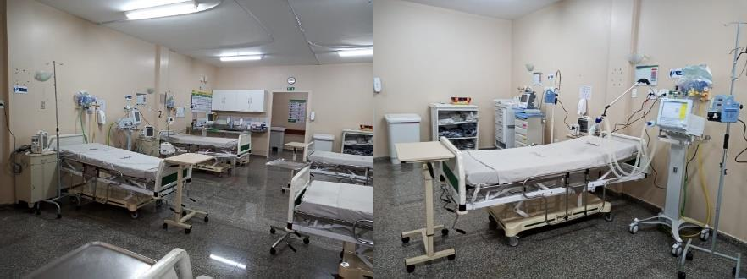

FOTOS DA UNIDADE UTI -COVID DO HURSO

Merece registro especial neste relatório, a edição do Processo Seletivo para Contratação de Pessoal, para o cumprimento das atividades, objeto do Contrato de Gestão nº 08/2021-SES/GO, por parte do IPGSE, através do Processo Seletivo Simplificado Emergencial, para o provimento de 231 (duzentas e trinta e uma) vagas, referente a 25 (vinte e cinco) cargos, destinados à seleção para contratação de funcionários pelo regime de trabalho celetista a serem lotados na Unidade Gestora, IPGSE e em especial para a Unidade Gerida, Hospital de Urgências da Região Sudoeste Dr. Albanir Faleiros Machado-HURSO, localizada na Cidade de Santa Helena de Goiás-Go, e também para formação e manutenção de cadastros reservas, para futuras contratações de acordo com as normas e legislações aplicadas.

O Processo Seletivo se desenvolve em três etapas, sendo a primeira da candidatura, a segunda de análise curricular e a terceira de entrevista presencial, conforme cronograma, componente do edital, respeitando o que estabelece o Regulamento de Recrutamento, Seleção e Contratação de Pessoal do IPGSE, aprovado pela Controladoria Geral do Estado – CGE e publicado no Sitio Eletrônico ([www.ipgse.org.br](http://www.ipgse.org.br/)).

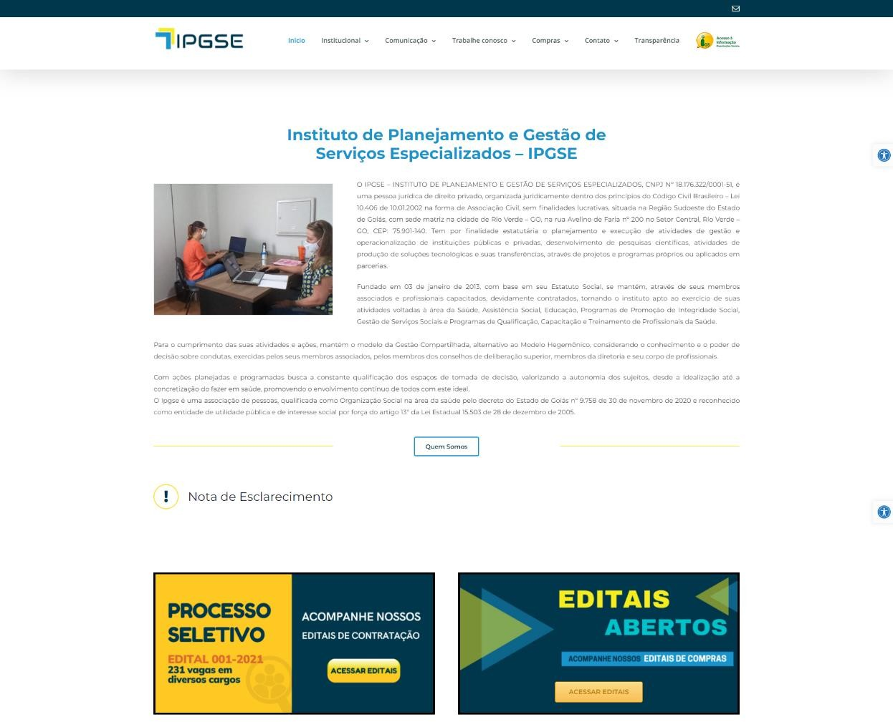

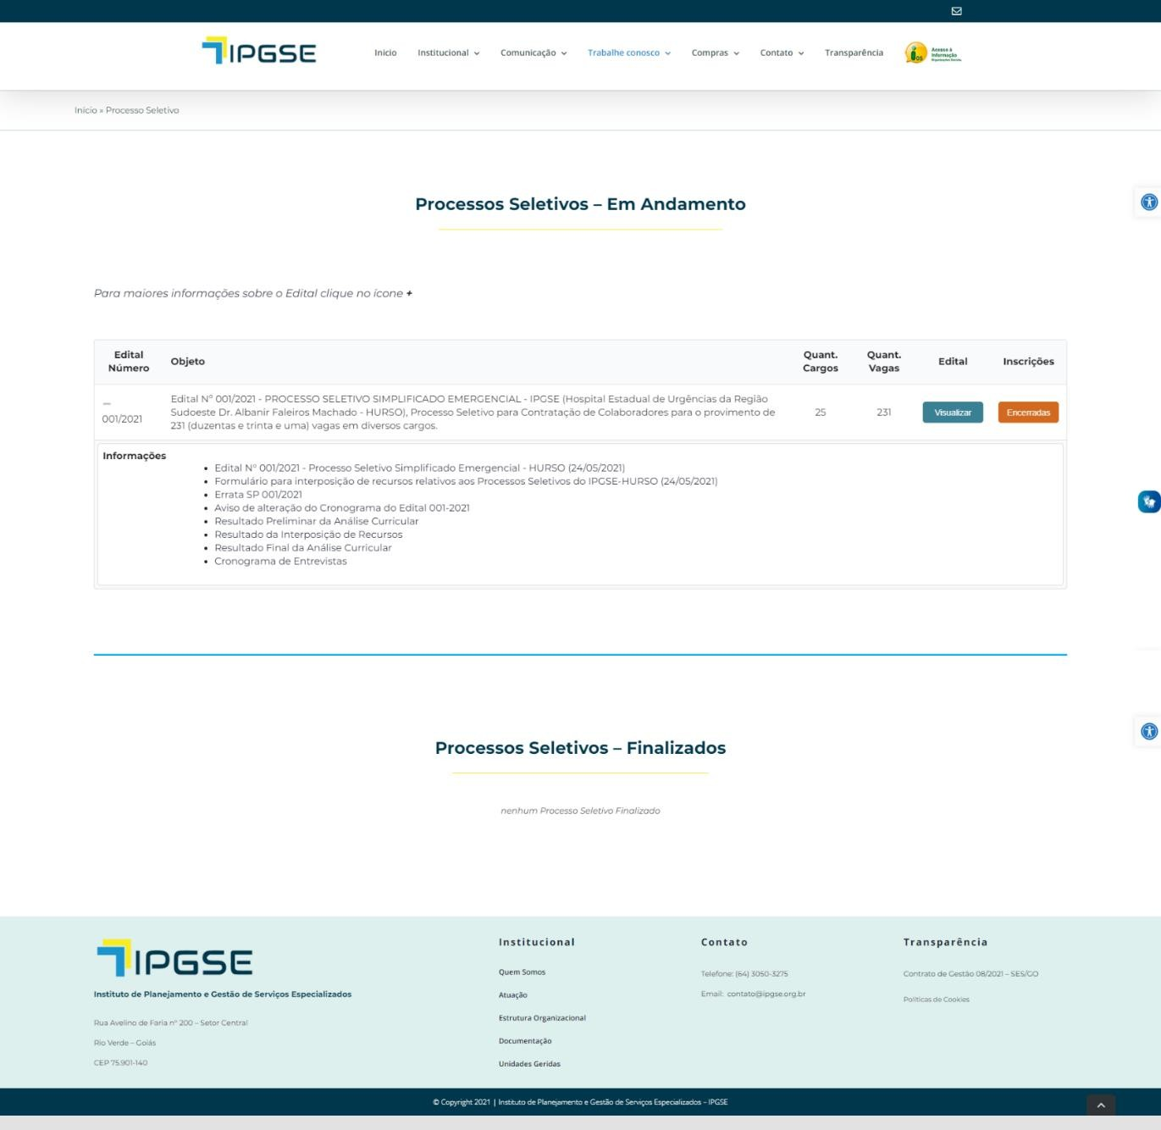

**Prints de tela do site:** [**www.ipgse.org.br**](http://www.ipgse.org.br/)

## RELATÓRIO GERENCIAL DE PRODUÇÃO

1. **INDICADORES QUANTITATIVOS:**

## INTERNAÇÕES (SAÍDAS HOSPITALARES)

O Contrato de Gestão nº 08/2021 – SES/GO, determina a meta de 331 saídas Hospitalares. O mínimo de produção que não gera glosa por não cumprimento, equivalente à 85% da meta, gira em torno de 281 saídas/mês.

O índice alcançado no mês de maio, já ultrapassa a meta mínima, tendo registrado o percentual de 87,92, ficando desta forma efetivado o cumprimento da meta evitando também aplicação de glosa.

Observa-se crescimento da produtividade, observado os índices dos últimos 03 (três) meses de gestão da Unidade HURSO pelo IPGSE.

TABELA 1 – SAÍDAS HOSPITALARES

Fonte: Sistema MV

|  |  |  |  |  |  |  |
| --- | --- | --- | --- | --- | --- | --- |
| **HOSPITAL DE URGÊNCIAS DA REGIÃO SUDOESTE - HURSO ANO 2021** | | | | | |  |
|  |
|  |
|  |
| **COMPETÊNCIA/REALIZADO** | | | | | |  |
| **INTERNAÇÃO/ SAÍDAS HOSPITALARES** | | | | | |  |
| **SAÍDAS HOSPITALARES** | **META** | **MARÇO** | **ABRIL** | **MAIO** | **Acumulado** |  |
| Clínica Cirúrgica |  | 73 | 74 | 110 | 257 |  |
| Clinica Cirúrgica Ortopédica |  | 101 | 111 | 121 | 333 |  |
| Clinica Médica Adulta |  | 34 | 39 | 23 | 96 |  |
| Clinica Médica Pediátrica |  | 15 | 6 | 17 | 38 |  |
| UTI Adulto |  | 11 | 16 | 10 | 37 |  |
| Uti Pediátrica |  | 11 | 9 | 10 | 30 |  |
| **TOTAL** | **331** | **245** | **255** | **291** | **791** |  |
| **ATINGIDO** | **%** | **74,02** | **77,04** | **87,92** | **239** |  |
| **Programado** |  | **331** | **331** | **331** | **993** |  |
| **Meta 85%** | **281** | **281** | **281** | **281** | **843** |  |
| **% da Meta de 85** | **%** | **87** | **91** | **104** | **281** |  |
|  |  |  |  |  |  |  |
|  |  |  |  |  |  |  |

GRÁFICO 1 – SAÍDAS HOSPITALARES

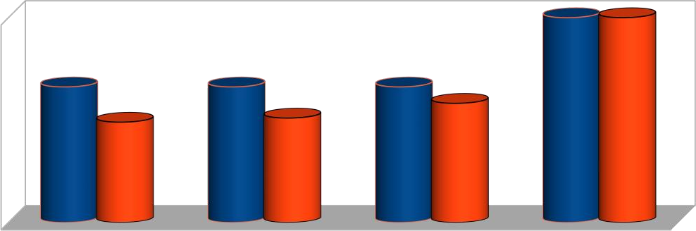

**Análise de Metas Hospital de Urgência da Região Sudoeste SAÍDAS HOSPITALARES**

**993 791**

|  |  |  |  |  |  |  |  |  |
| --- | --- | --- | --- | --- | --- | --- | --- | --- |
| **500** |  | | | | | | | |
| **450** |
| **400** | **331** | **331** | | **331** | | | | |
| **350** |  |  |  |  |  | **291** |  |  |
| **300** |  | **245** |  | **255** |  |  |  |  |
| **250** |  |  |  |  |  |  |  | **Programad** |
| **200** |  |  |  |  |  |  |  | **o** |
| **150** |  |  |  |  |  |  |  |  |
| **100** |  |  |  |  |  |  |  |  |
| **50** |  |  |  |  |  |  |  |  |
| **-** |  |  |  |  |  |  |  |  |
|  | **MARÇO** |  | **ABRIL** |  | **MAIO** |  | **Acumulado** |  |

Tanto na Tabela 1 como no Gráfico 1, podemos observar o aumento importante no número de saídas hospitalares de natureza cirúrgica, considerando o período anterior à entrada do IPGSE.

|  |  |  |  |  |  |
| --- | --- | --- | --- | --- | --- |
|  | **MARÇO** | **ABRIL** | **MAIO** | **TOTAL** |  |
| **Internações (Saídas Hospitalares)** | 259 | 255 | 291 | 805 |  |
|  |  |  |  |  |  |

Fonte: Sistema MV

GRÁFICO 2 – TAXA DE ALCANCE DA META MENSAL

Saídas Hospitalares

331

310

289

268

247

226

205

184

163

142

121

100

291

259

255

**MARÇO ABRIL MAIO**

No mês de maio, como apresentado no gráfico 2 o percentual de alcance da meta, considerando as 331 (trezentos e trinta e uma) saídas definidas para o mês, foi de 87,92%, mantendo o crescimento já conseguido em meses anteriores, o que demonstra que os acréscimos conseguidos anteriormente continuam, indicando a recuperação do nível de atividades em relação ao cumprimento da meta. Este comportamento mostra que as estratégias que têm sido pensadas e executadas pela equipe da unidade sob a gestão do IPGSE estão surtindo efeitos positivos.

## ATENDIMENTO ÀS URGÊNCIAS

A Meta prevista para este serviço é de 970 (novecentos e setenta) atendimento/mês, sendo que o mínimo aceitável, equivalente a 85% (oitenta e cinco por cento) da meta é de 824 (oitocentos e vinte e quatro) atendimento/mês.

Ressaltamos que os pacientes encaminhados pela regulação são atendidos e, a partir de então, tomadas as providências quanto à internação ou contrarreferência dos pacientes. A unidade não tem governabilidade sobre o quantitativo dos encaminhados, dependendo principalmente da Central de Regulação.

TABELA 2 – SAÍDAS ATENDIMENTO DE URGÊNCIA/EMERGÊNCIA

|  |  |  |  |  |  |
| --- | --- | --- | --- | --- | --- |
| **COMPETÊNCIA/REALIZADO** | | | | | |
| **ATENDIMENTO DE URGÊNCIA E EMERGÊNCIA** | | | | | |
| **PRONTO SOCORRO** | **META** | **MARÇO** | **ABRIL** | **MAIO** | **Acumulado** |
| Atendimentos | 970 | 471 | 477 | 577 | 1.525 |
| **TOTAL** | **970** | **471** | **477** | **577** | **1.525** |
| **% ATINGIDO** | **%** | **48,56** | **49,18** | **59,48** | **157,22** |
| **Programado** |  | **970** | **970** | **970** | **2.910** |

Fonte: Sistema MV

GRÁFICO 3 – ATENDIMENTO DE URGÊNCIA/EMERGÊNCIA



**Análise de Metas Hospital de Urgência da Região Sudoeste**

**ATENDIMENTO URGÊNCIA E EMERGÊNCIA**

**2.910**

**3.000**

**2.500**

**2.000**

**1.525**

**1.500**

**970**

**970**

**970**

**Programad o**

**1.000**

**471**

**477**

**577**

**500**

**-**

**MARÇO**

**ABRIL**

**MAIO**

**Acumulado**

Na Tabela 2 e Gráfico 3, pode-se constatar a tendência de crescimento deste indicador, demonstrando maior eficiência das atividades assistenciais, com evidente acréscimo de encaminhamento de pacientes pela Central de Regulação, diante da melhoria de resolubilidade da operacionalidade da Unidade HURSO, sob a gestão do IPGSE.

## ATENDIMENTO AMBULATORIAL

Considerando a natureza um pouco restrita do perfil do ambulatório da unidade, já que o ambulatório da unidade, é atender o paciente que passou por um procedimento do HURSO para consulta no período do pós-operatório após alta hospitalar, o número de atendimentos tem permanecido acima de 85% da meta proposta, registrando neste mês de maio o índice de 84,20% (oitenta e quatro vírgula vinte por cento) de atendimento de consultas ambulatoriais médicas.

TABELA 3 - ATENDIMENTO AMBULATORIAL - CONSULTAS AMBULATORIAIS MÉDICAS

|  |  |  |  |  |  |
| --- | --- | --- | --- | --- | --- |
| **COMPETÊNCIA/REALIZADO** | | | | | |
| **CONSULTAS AMBULATORIAIS MÉDICAS** | | | | | |
| **CONSULTAS AMBULATORIAS/RETORNO** | **META** | **MARÇO** | **ABRIL** | **MAIO** | **Acumulado** |
| Atendimentos | 500 | 464 | 411 | 421 | 1.296 |
| **TOTAL** | **500** | **464** | **411** | **421** | **1.296** |
| **ATINGIDO** | **%** | **92,80** | **82,20** | **84,20** | **259,20** |
| **Programado** |  | **500** | **500** | **500** | **1.500** |

Fonte: Sistema MV

GRÁFICO 4 – CONSULTAS AMBULATÓRIAIS MÉDICAS

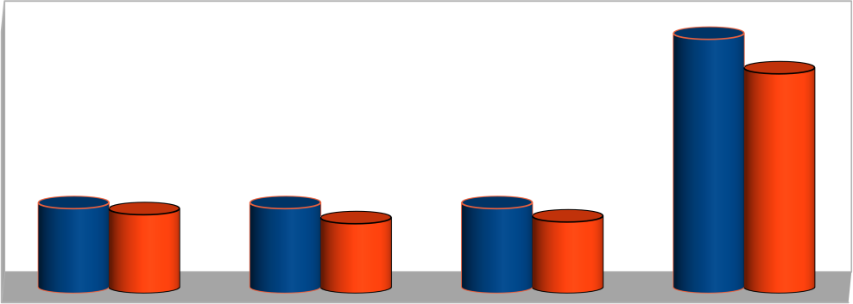

**Análise de Metas Hospital de Urgência da Região Sudoeste CONSULTAS AMBULATORIAIS MÉDICAS**

**1.600**

**1.400**

**1.200**

**1.000**

**800**

**600**

**400**

**200**

**-**

**1.500**

**1.296**

**500**

**464**

**500**

**500**

**411**

**421**

**Programad o**

**MARÇO**

**ABRIL**

**MAIO**

**Acumulado**

### CONSULTAS AMBULATÓRIAIS NÃO MÉDICAS:

Considerando a natureza um pouco restrita do perfil do ambulatório da unidade, já que o ambulatório da unidade, é atender o paciente que passou por um procedimento do HURSO para consulta no período do pós-operatório após alta hospitalar, o número de atendimentos tem permanecido acima de 85% da meta proposta, registrando neste mês de abril o índice de 114,40% (cento e quatorze vírgula quarenta por cento) de atendimento de consultas ambulatoriais não médicas.

TABELA 3.1 – ESPECIALIDADES DAS CONSULTAS AMBULATORIAIS NÃO MÉDICAS

|  |  |  |  |  |  |
| --- | --- | --- | --- | --- | --- |
| **COMPETÊNCIA/REALIZADO** | | | | | |
| **CONSULTAS AMBULATORIAIS NÃO MÉDICAS** | | | | | |
| **CONSULTAS AMBULATORIAIS NÃO MÉDICAS** | **META** | **MARÇO** | **ABRIL** | **MAIO** | **Acumulado** |
| Enfermagem |  |  | 411 | 421 | 832 |
| Farmácia Clínica |  |  |  |  | - |
| Fisioterapia |  | 25 | 109 | 132 | 266 |
| Nutricionista |  |  |  |  | - |
| Biomédico |  | - |  |  | - |
| Dentista |  | - |  |  | - |
| Psicologia |  | 11 | 52 |  | 63 |
| **TOTAL** | **500** | **36** | **572** | **553** | **1.161** |
| **ATINGIDO** | **%** | **7** | **114** | **111** | **232** |
| **Programado** |  | **500** | **500** | **500** | **1.500** |

Fonte: Sistema MV

GRÁFICO 5 – CONSULTAS AMBULATÓRIAIS NÃO MÉDICAS

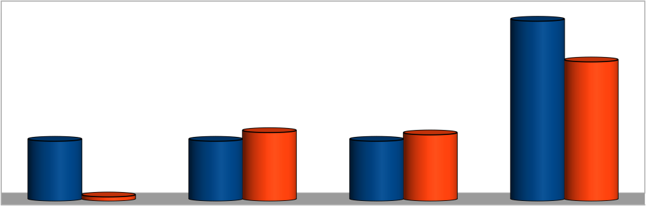

**1.600**

**1.400**

**1.200**

**1.000**

**800**

**600**

**400**

**200**

**-**

**Análise de Metas Hospital de Urgência da Região Sudoeste CONSULTAS NÃO MÉDICAS**

**1.500**

**1.161**

**500**

**500**

**572**

**500**

**553**

**Programad o**

**36**

**MARÇO ABRIL MAIO Acumulado**

.

O relatório aponta que das consultas de ambulatório não médicas, atingiram, no mês de maio o índice de 111% demonstrado na Tabela 4 e Gráfico 5.

## INDICATIVOS DE DESEMPENHO:

A meta para os Indicadores de Desempenho, prevista no Contrato de Gestão, é o envio dos diversos relatórios até o dia 10 do mês subsequente. Alguns indicadores também implicam no atendimento dos padrões de referência citados no Contrato de Gestão nº 08/2021 – SES/GO, como por exemplo para o controle de infecções relacionadas à Assistência à Saúde (IRAS), que tem como base os critérios estabelecidos pelo *National Nosocomial Infection Surveillance System (NNISS).*

### AUTORIZAÇÃO DE INTERNAÇÃO HOSPITALAR:

TABELA 5 – AUTORIZAÇÃO DE INTERNAÇÃO HOSPITALAR

|  |  |  |  |  |  |  |  |
| --- | --- | --- | --- | --- | --- | --- | --- |
| **INDICADORES DE DESEMPENHO** | | | | | | | |
| **AIH's APRESENTADAS X SAÍDAS HOSPITALARES** | | | | | | | |
|  | **INDICADORES DE DESEMPENHO** | | | | | |  |
| **AIH's APRESENTADAS X SAÍDAS HOSPITALARES** | | | | | |
| **MESES** | **JANEIRO** | **FEVEREIRO** | **MARÇO** | **ABRIL** | **MAIO** |
| TOTAL DE AIH's | 254 | 225 | 87 |  |  |
| SAÍDAS | 148 | 232 | 259 |  |  |
| TX % | 171,62 | 96,98 | 33,59 | #DIV/0! | #DIV/0! |
| Data de Envio | 12/02/2021 | 11/03/2021 | 13/04/2021 |  |  |

Fonte: Sistema MV

Como é de conhecimento da SES, o sistema MV de dados, implantado na gestão da Organização Social antecessora, se encontra ainda em ajustes e treinamentos, razão de descompasso na conclusão dos dados estatísticos e outros procedimentos, com data definida para o relatório das

atividades gerenciais. Contribuiu ainda, para a não conclusão em tempo hábil o afastamento de colaboradores encarregados pelo faturamento e suas estatísticas, em razão de mudança da gestão, em face do Contrato de Gestão Emergencial. A data prevista para a conclusão dos levantamentos da AIHs x Saídas Hospitalares foi definida para a data de 17 de junho de 2021, por concessão da Coordenação de Processamento e Informação – SES/GO, conforme e-mail enviado ao Setor de Faturamento do HURSO, por [judisonroque@yahoo.com.br](mailto:judisonroque@yahoo.com.br) em 09 de junho de 2021,

Esta data deverá ser cumprida, quando se fará as alterações nas tabelas de registro de indicadores de desempenho.

### ATENÇÃO AO USUÁRIO – Resolução de Queixas e Pesquisas de Satisfação:

TABELA 6– ATENÇÃO AO USUÁRIO

|  |  |  |  |  |  |
| --- | --- | --- | --- | --- | --- |
| **SERVIÇO DE ATENDIMENTO AO USUÁRIO ( SAU)** | | | | | |
| **ATENDIMENTO AO USUÁRIO** | | | | | |
| **MESES** | **JANEIRO** | **FEVEREIRO** | **MARÇO** | **ABRIL** | **MAIO** |
| PESSOAS PESQUISADAS | 215 | 310 | 380 | 265 | 320 |
| AVALIAÇÃO BOM E ÓTIMO | 213 | 304 | 372 | 260 | 315 |
| QUEIXAS FORMULADAS | 68 | 60 | 40 | 28 | 49 |
| QUEIXAS RESOLVIDAS | 68 | 60 | 40 | 28 | 49 |
| ÍNDICE DE SATISFAÇÃO DO USUÁRIO | 99% | 98% | 98% | 98% | 98% |

Fonte: Sistema MV

Os dados apresentados na Tabela 6, demonstra o cumprimento da meta pela resolução de 100% (cem por cento) das queixas recebidas, e pelo Índice de Satisfação em 98% (noventa e oito por cento) e o envio do Relatório de Atendimento ao Usuário, através do Sistema SIGOS.

### CONTROLE DE INFECÇÃO HOSPITALAR:

TABELA 7– CONTROLE DE INFECÇÃO HOSPITALAR

|  |  |  |  |  |  |  |  |  |  |
| --- | --- | --- | --- | --- | --- | --- | --- | --- | --- |
| **COMPETÊNCIA/REALIZADO** | | | | | | | | | |
| **INDICADORES HOSPITALARES** | **JANEIRO** | **FEVEREIRO** | |  | **MARÇO** | **ABRIL** | **MAIO** |  | **Acumulado** |
| MÉDIA DE PERMANÊNCIA | 7,49 |  | 8,03 |  | 8,11 | 7,22 | 6,95 |  | 7,56 |
| Internação | 231 |  | 445 | | 418 | 429 | 540 |  | 412,60 |
| UTI Adulto | 38 |  | 40 | | 50 | 42 | 43 |  | 42,60 |
| UTI Pediátrica | 4 | 12 | |  | 8 | 9 | 13 |  | 9,20 |
| UTI COVID | 0 | 0 | | 24 | | 34 | 40 |  | 19,60 |
| **TAXA DE OCUPAÇÃO** | **38%** | **70%** | | **68%** | | **65%** | **70%** | **62,24%** | |
| **TAXA DE INFECÇÃO HOSPITALAR** | **7,43%** | **5,60%** | | **5,71%** | | **4,31%** | **2,75%** |  | **5,16%** |

GRÁFICO 6 – TAXA DE INFECÇÃO HOSPITALAR

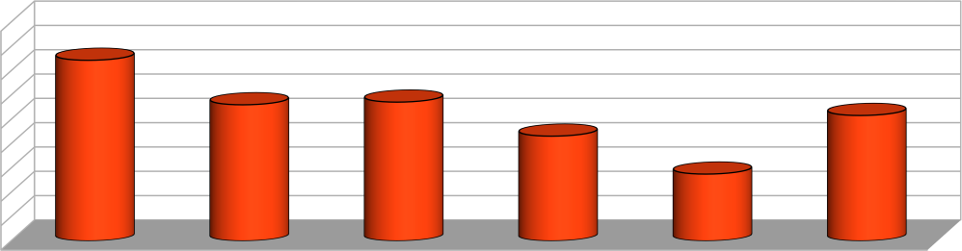

**Análise de Metas Hospital de Urgência da Região Sudoeste**

**TAXA DE INFECÇÃO HOSPITALAR**

**9,00%**

**8,00%**

**7,00%**

**6,00%**

**5,00%**

**4,00%**

**3,00%**

**2,00%**

**1,00%**

**0,00%**

**7,43%**

**5,60%**

**5,71%**

**5,16%**

**4,31%**

**2,75%**

**JANEIRO FEVEREIRO MARÇO ABRIL MAIO Acumulado**

### TAXA DE MORTALIDADE OPERATÓRIA:

TABELA 8 – TAXA DE MORTALIDADE

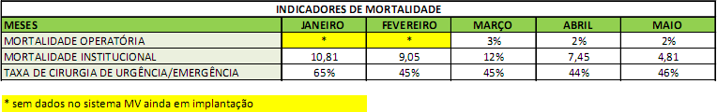

Fonte: Sistema MV

Os dados apresentados nas Tabelas 8 observa-se o padrão de comportamento da taxa de mortalidade operatória do mês de maio de 2 %, abaixo do que se espera de uma unidade com seu perfil. Outro Ponto a ser observado é a queda da curva de mortalidade institucional a partir de janeiro, registrando agora em maio menor índice de 4,81%% (quatro vírgula oitenta e um) por cento.

## DADOS ESTATÍSTICOS DE METAS COMPLEMENTARES:

### INDICADORES DE MORTALIDADE

TABELA 9 – TAXA DE MORTALIDADE



Fonte: Sistema MV

### TOTAL DE CIRURGIAS

TABELA 10 – TOTAIS DE CIRURGIAS REALIZADAS



CIRURGIAS - JANEIRO a DEZEMBRO - 2021

**HOSPITAL DE URGÊNCIAS DA REGIÃO SUDOESTE - HURSO ANO 2021**

|  |  |  |  |  |  |  |  |  |  |  |  |  |
| --- | --- | --- | --- | --- | --- | --- | --- | --- | --- | --- | --- | --- |
| **JANEIRO** | **FEVEREIRO** | **MARÇO** | **ABRIL** | **MAIO** | **JUNHO** | **JULHO** | **AGOSTO** | **SETEMBRO** | **OUTUBRO** | **NOVEMBRO** | **DEZEMBRO** | **TOTAL** |
| 57 | 195 | 208 | 227 | 273 |  |  |  |  |  |  |  | **960** |

Fonte: Sistema MV

GRÁFICO 7 – TOTAIS DE CIRURGIAS

TOTAL DE CIRURGIAS

300

273

250 ~~227~~

200

195

208

150

100 57

50

0 JANEIRO FEVEREIRO MARÇO ABRIL MAIO JUNHO JULHO AGOSTO SETEMBRO OUTUBRO NOVEMBRO DEZEMBRO

Fonte: Sistema MV

* 1. **CIRURGIAS POR ESPECIALIDADES**

TABELA 11 – CIRURGIAS POR ESPECIALIDADES

|  |  |
| --- | --- |
| **Cirurgias por Especialidade** | |
| Buco-maxilo | 1 |
| Cirurgia Geral | 55 |
| Cirurgia Torácica | 0 |
| Cirurgia Vascular | 19 |
| Neurocirurgia | 5 |
| Ortopedia | 193 |
| Pediatria | 0 |
| **Total** | **273** |

Fonte: Sistema MV

GRÁFICO 8– CIRURGIAS POR ESPECIALIDADES

CIRURGIA POR ESPECIALIDADE

250

200 193

150

100

55

50

19

1 0

0

Buco-maxilo Cirurgia Geral Cirurgia Torácica Cirurgia Vascular

5

Neurocirurgia

Ortopedia

0

Pediatria

* 1. **CIRURGIAS POR TIPO:**

TABELA 12 – CIRURGIAS POR TIPO

|  |  |
| --- | --- |
| **Cirurgias por Tipo** | |
| Urgência | 125 |
| Eletivas | 148 |
| **Total** | **273** |

Fonte: Sistema MV

GRÁFICO 9 – CIRURGIAS POR TIPO

CIRURGIA POR TIPO

150 ~~148~~

145

140

135

130

125

125

120

115

110 Urgência Eletivas

* 1. **CIRURGIAS POR PORTE:**

TABELA 13 – CIRURGIAS POR PORTE

|  |  |
| --- | --- |
| **Cirurgias por Porte** | |
| Pequenas | 204 |
| Médias | 42 |
| Grandes | 27 |
| **Total** | **273** |

Fonte: Sistema MV

GRÁFICO 10 – CIRURGIAS POR PORTE

CIRURGIA POR PORTE

250

204

200

150

100

50

42

27

0

Pequenas

Médias

Grandes

* 1. **CIRURGIAS POR GRAU DE CONTAMINAÇÃO:**

TABELA 14 – CIRURGIAS – GRAU DE CONTAMINAÇÃO

|  |  |
| --- | --- |
| **Grau de Contaminação Cirúrgia** | |
| Limpa | 136 |
| Contaminada | 53 |
| Potencialmente Contaminada | 58 |
| Infectada | 26 |
| **Total** | **273** |

Fonte: Sistema MV

GRÁFICO 11 – CIRURGIAS POR CONTAMINAÇÃO

GRAU DE CONTAMINAÇÃO

160

140 136

120

100

80

60

53

58

40

26

20

0

Limpa

Contaminada

Potencialmente Contaminada

Infectada

## PROCEDIMENTOS CIRURGICOS POR ESPECIALIDADES:

TABELA 15 – PROCEDIMENTOS CIRURGICO POR ESPECIALIDADES

|  |  |
| --- | --- |
| **Procedimentos Cirúrgico por Especialidade** | |
| Buco-maxilo | 2 |
| Cirurgia Geral | 63 |
| Cirurgia Torácica | 0 |
| Cirurgia Vascular | 21 |
| Neurocirurgia | 5 |
| Ortopedia | 212 |
| Pediatria | 0 |
| **Total** | **303** |

Fonte: Sistema MV

GRÁFICO 12 – PROCEDIMENTOS CIRÚRGICOS

PROCEDIMENTOS CIRÚRGICOS

250

212

200

150

100

63

50

21

2

0

Buco-maxilo

0

Cirurgia Geral Cirurgia Torácica Cirurgia Vascular

5

Neurocirurgia

Ortopedia

0

Pediatria

## PROCEDIMENTOS CIRURGICOS POR PORTE:

TABELA 16 – PROCEDIMENTOS CIRÚRGICOS POR PORTE

|  |  |
| --- | --- |
| **Procedimentos Cirúrgico por Porte** | |
| Pequena | 214 |
| Média | 52 |
| Grande | 37 |
| **Total** | **303** |

Fonte: Sistema MV

GRÁFICO 13 – PROCEDIMENTOS CIRÚRGICOS POR PORTE

PROCEDIMENTO CIRÚRGICO POR PORTE

250

214

200

150

100

52

50

~~37~~

0

Pequena

Média

Grande

## ANESTESIAS POR TIPO:

TABELA 17 – ANESTESIAS POR TIPO

|  |  |
| --- | --- |
| **Anestesias por Tipo** | |
| Analgesia | 0 |
| Local | 14 |
| Geral | 42 |
| Peridural | 1 |
| Raquidiana | 130 |
| Bloqueio | 69 |
| Sedação | 213 |
| Outras | 0 |
| **Total** | **469** |

Fonte: Sistema MV

GRÁFICO 14 – ANESTESIAS POR TIPO

ANESTESIAS POR TIPO

250

213

200

150

130

100

69

50 42

14

0 1 0

0

Analgesia Local Geral Peridural Raquidiana Bloqueio Sedação Outras

## TAXAS DE CIRURGICAS DE URGÊNCIAS :

TABELA 18 – TAXA DE CIRURGIA DE URGÊNCIAS

**TAXA DE CIRURGIAS DE URGÊNCIA REALIZADAS**

|  |  |  |  |  |  |
| --- | --- | --- | --- | --- | --- |
| **COMPETÊNCIA:** | **JANEIRO** | **FEVEREIRO** | **MARÇO** | **ABRIL** | **MAIO** |
| Nº DE CIRURGIAS | 57 | 195 | 208 | 227 | 273 |
| CIRURGIAS DE URGÊNCIA | 37 | 88 | 94 | 125 | 125 |
| TAXA DE CIRURGIAS DE URGÊNCIA | 64,91 | 45,13 | 45,19 | 55,07 | 45,79 |

Fonte: Sistema MV

## MOTIVOS – OCORRÊNCIAS CIRÚRGICAS:

TABELA 19 – MOTIVOS DE OCORRÊNCIAS CIRÚRGICAS

|  |  |  |  |  |  |  |  |  |  |  |  |  |  |
| --- | --- | --- | --- | --- | --- | --- | --- | --- | --- | --- | --- | --- | --- |
| **Ac.de Trabalho** | **Ac. Trânsito (Não especificado)** | **Ac. Trânsito (Bicicleta)** | **Ac. Trânsito (Carro)** | **Ac. Trânsito (Moto)** | **Ac. Trânsito Caminhão)** | **Ac. Domiciliar** | **Agressão Física Espancament**  **o** | **Atropelamento** | **Clínicos Eletivos** | **Ferimento (Arma de Fogo)** | **Ferimento (Arma Branca)** | **Queda da Própria Altura** | **Outros** |
| **8** | **0** | **7** | **14** | **88** | **1** | **4** | **1** | **4** | **73** | **1** | **3** | **23** | **46** |
| **TOTAL:** | **273** |  |  |  |  |  |  |  |  |  |  |  |  |

Fonte: Sistema MV

GRÁFICO 15 – MOTIVO DE PROCEDIMENTOS CIRÚRGICOS

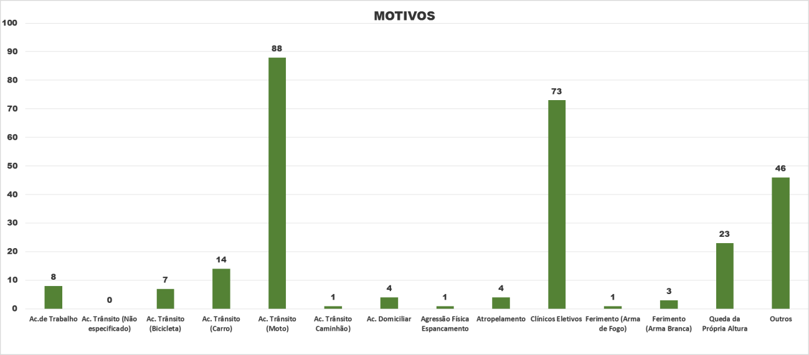

## INDICADORES HOSPITALARES :

|  |  |  |  |  |  |  |
| --- | --- | --- | --- | --- | --- | --- |
| **HOSPITAL DE URGÊNCIAS DA REGIÃO SUDOESTE - HURSO ANO 2021**  **COMPETÊNCIA/REALIZADO** | | | | | | |
| **INDICADORES HOSPITALARES** | **JANEIRO** | **FEVEREIRO** | **MARÇO** | **ABRIL** | **MAIO** | **Acumulado** |
| MÉDIA DE PERMANÊNCIA | 7,49 | 8,03 | 8,11 | 7,22 | 6,95 | 7,56 |
| Internação | 231 | 445 | 418 | 429 | 540 | 412,60 |
| UTI Adulto | 38 | 40 | 50 | 42 | 43 | 42,60 |
| UTI Pediátrica | 4 | 12 | 8 | 9 | 13 | 9,20 |
| UTI COVID | 0 | 0 | 24 | 34 | 40 | 19,60 |
| **TAXA DE OCUPAÇÃO** | **38%** | **70%** | **68%** | **65%** | **70%** | **62,24%** |
| **TAXA DE INFECÇÃO HOSPITALAR** | **7,43%** | **5,60%** | **5,71%** | **4,31%** | **2,75%** | **5,16%** |

GRÁFICO 16 – MÉDIA DE PERMANÊNCIA

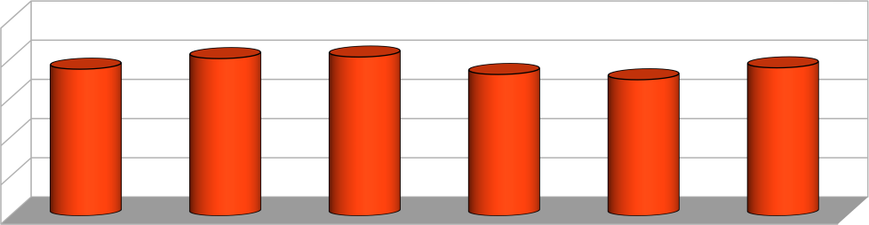

**Análise de Metas Hospital de Urgência da Região Sudoeste MÉDIA DE PERMANÊNCIA**

**10**

**7,49**

**8,03**

**8,11**

**8**

**7,22**

**7,56**

**6,95**

**6**

**4**

**2**

**0**

**JANEIRO**

**FEVEREIRO**

**MARÇO**

**ABRIL**

**MAIO**

**ACUMULADO**

GRÁFICO 16 – INTERNAÇÃO

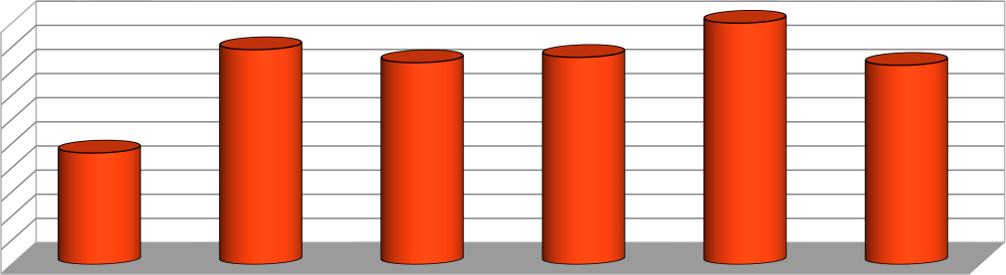

**Análise de Metas Hospital de Urgência da Região Sudoeste**

**INTERNAÇÃO**

**540**

**500**

**450**

**400**

**350**

**300**

**250**

**200**

**150**

**100**

**50**

**0**

**445**

**418**

**429**

**412,60**

**231**

**JANEIRO FEVEREIRO MARÇO ABRIL MAIO ACUMULADO**

GRÁFICO 17– UTI ADULTO

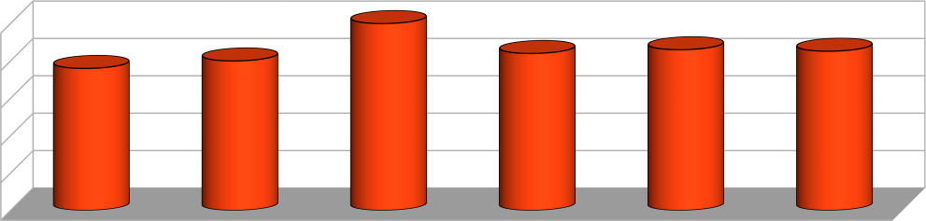

**Análise de Metas Hospital de Urgência da Região Sudoeste**

**UTI ADULTO**

**50**

**50 43 42,60**

**38**

**40**

**42**

**40**

**30**

**20**

**10**

**0**

**JANEIRO**

**FEVEREIRO**

**MARÇO**

**ABRIL**

**MAIO**

**ACUMULADO**

GRÁFICO 17 – UTI PEDIÁTRICA

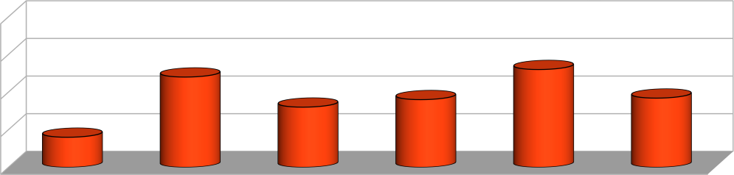

**Análise de Metas Hospital de Urgência da Região Sudoeste UTI PEDIÁTRICA**

**20**

**15**

**12**

**13**

**10**

**8**

**9**

**9,20**

**4**

**5**

**0**

**JANEIRO**

**FEVEREIRO**

**MARÇO**

**ABRIL**

**MAIO**

**ACUMULADO**

GRÁFICO 18 – UTI COVID

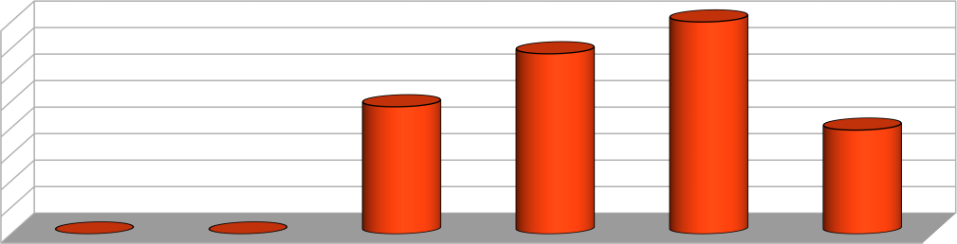

**40**

**35**

**30**

**25**

**20**

**15**

**10**

**5**

**0**

**Análise de Metas Hospital de Urgência da Região Sudoeste UTI COVID**

**40**

**34**

**24**

**19,60**

**0**

**0**

**JANEIRO FEVEREIRO MARÇO ABRIL MAIO ACUMULADO**

GRÁFICO 19 – TAXA DE OCUPAÇÃO

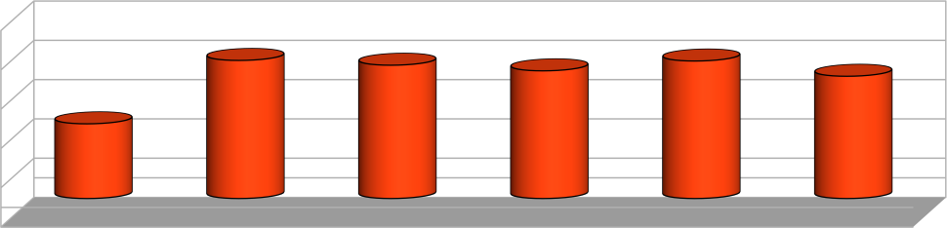

**Análise de Metas Hospital de Urgência da Região Sudoeste TAXA DE OCUPAÇÃO**

**90%**

**70%**

**68%**

**65%**

**70%**

**70%**

**62,24%**

**50%**

**38%**

**30%**

**10%**

**-10%**

**JANEIRO**

**FEVEREIRO**

**MARÇO**

**ABRIL**

**MAIO**

**Acumulado**

Santa Helena de Goiás, 10 de junho de 2021

EDUARDO PEREIRA RIBEIRO:48468088153

Assinado de forma digital por EDUARDO PEREIRA RIBEIRO:48468088153

Dados: 2021.06.10 15:08:48 -03'00'

### EDUARDO PEREIRA RIBEIRO DIRETOR PRESIDENTE DO IPGSE